Домашнее задание по сольфеджио 3 класс

- Повторить новую тональность Ля мажор (знаки при ключе, ее гамму, Т53, параллельную тональность), спеть гамму Ля мажор с аккомпанементом и без, спеть тоническое трезвучие Ля мажора в восходящем и нисходящем движении.
- Повторить новую тему - 3 вида мажора. Вспомнить, какие ступени изменяются в гармоническом и в мелодическом мажоре.
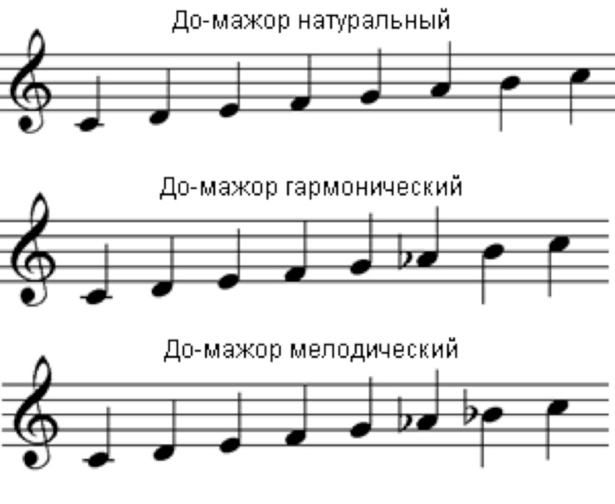
ВАЖНО! В мелодическом мажоре при восходящем движении мы идем по звукам натурального мажора, а при нисходящем движении мы понижаем VII и VI ступени!

- Построить в тетради гармонический и мелодический виды мажора в тональностях: Ля мажор, Си-бемоль мажор, Ре мажор, Фа мажор.
- Все построенные гаммы пропеть вместе с инструментом.

Дорогие ребята и родители!
По всем вопросам (непонятная тема, трудности с домашним заданием и др.) можно и нужно писать мне на почту darsert.solf@gmail.com

